№ 29(511)
28 августа 2023 год

Издается с мая 2007 г
Периодическое печатное издание Совета депутатов и администрации Хорошинского сельсовета

В этом выпуске:

О назначении публичных слушаний по проекту внесения изменений в правила землепользования и застройки Хорошинского сельсовета Карасукского района Новосибирской области
АДМИНИСТРАЦИЯ
ХОРОШИНСКОГО СЕЛЬСОВЕТА
КАРАСУКСКОГО РАЙОНА НОВОСИБИРСКОЙ ОБЛАСТИ

ПОСТАНОВЛЕНИЕ
28.08.2023 г. № 74

О назначении публичных слушаний по проекту внесения изменений в правила землепользования и застройки Хорошинского сельсовета Карасукского района Новосибирской области

В целях выявления и учета мнения и интересов жителей Хорошинского сельсовета Карасукского района Новосибирской области по проекту внесения изменений в Правила землепользования и застройки Хорошинского сельсовета Карасукского района Новосибирской области, в соответствии с Градостроительным кодексом Российской Федерации, Федеральным законом от 06.10.2003 № 131-ФЗ «Об общих принципах организации местного самоуправления в Российской Федерации», решением тринадцатой сессии Совета депутатов Хорошинского сельсовета Карасукского района Новосибирской области от 29.08.2011 «О принятии Положения о публичных слушаний», Уставом Хорошинского сельсовета Карасукского района Новосибирской области, на основании постановления администрации Карасукского района Новосибирской области «О подготовке проекта внесения изменений в правила землепользования и застройки Хорошинского сельсовета Карасукского района Новосибирской области» от 18.07.2023 № 2150-п, оповещения о проведении публичных слушаний от 21.08.2023,
ПОСТАНОВЛЯЮ:
1. Назначить публичные слушания по проекту внесения изменений в правила землепользования и застройки Хорошинского сельсовета Карасукского района Новосибирской области (далее – проект внесения изменений в Правила), утвержденные решением Совета депутатов Карасукского района Новосибирской области от 30.03.2017 № 112 «Об утверждении Правил землепользования и застройки Хорошинского сельсовета Карасукского района Новосибирской области»: - в отношении земельного участка, находящегося в кадастровом квартале 54:08:025105, расположенного по адресу: Новосибирская область, Карасукский район, с. Хорошее, примерной площадью 6426 кв.м., территориальную зону «Зона застройки индивидуальными жилыми домами (Ж-1)» изменить на территориальную зону «Зона административных объектов и объектов культурно-бытового обслуживания (ОД-1)».
2. Комиссии по землепользованию и застройке Хорошинского сельсовета Карасукского района Новосибирской области (далее - Комиссия) провести 04.09.2023 в 14-00 час. публичные слушания по адресу: Новосибирская область, Карасукский район, село Хорошее, ул. Набережная, 2.
3. В целях доведения до населения информации о содержании Проекта Комиссии организовать мероприятия, регламентированные статьями 5.1, 31, 32 и 33 Градостроительным кодексом Российской Федерации.
4. Определить местонахождение Комиссии по адресу: с. Хорошее, ул. Набережная, д. 2, Карасукского района, Новосибирской области., адрес электронной почты: admhoroshee@nso.ru, контактный телефон: 8(38355)41148.
5. Предложить жителям Хорошинского сельсовета не позднее пяти дней до даты проведения публичных слушаний направить в Комиссию свои предложения по проекту внесения изменений в Правила.
6. Опубликовать данное Постановление в газете «Вестник Хорошинского сельсовета» и разместить на официальном сайте Хорошинского сельсовета Карасукского района Новосибирской области в сети Интернет.
7. Контроль за исполнением постановления оставляю за собой.

Глава Хорошинского сельсовета

Карасукского района

Новосибирской области Ю.А. Гладков

Приложение 1
к постановлению администрации
Карасукского района Новосибирской
области от 18.07.2023 № 2150-п

Изменений в Правила землепользования и застройки Хорошинского с/с Карасукского района Новосибирской области
Графическое изображение фрагмента карты градостроительного зонирования Правил землепользования и застройки Хорошинского с/с Карасукского района Новосибирской области, с.Хорошее, участок в кадастровом квартале 54:08:025105, примерной площадью 6426 кв.м.

территориальную зону: (Ж-1) Зона застройки индивидуальными жилыми домами

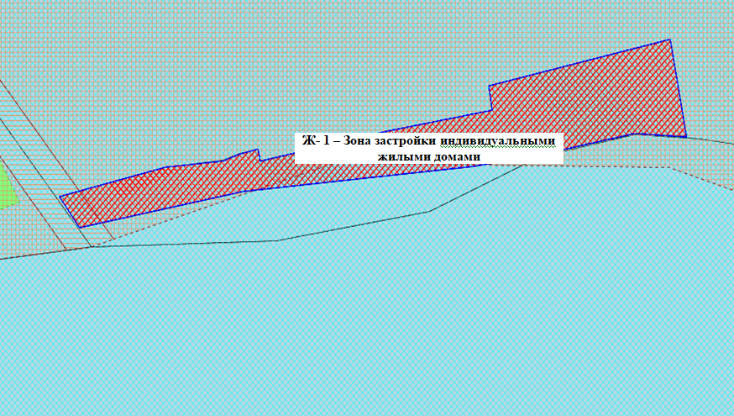

Изменить на территориальную зону ОД-1 (Зона административных объектов и объектов культурно-бытового обслуживания)
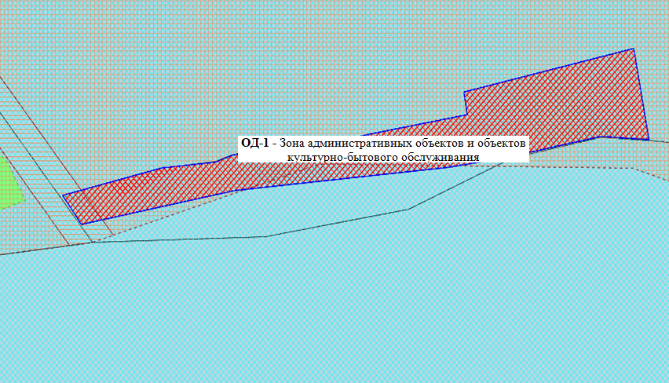

СОВЕТ ДЕПУТАТОВ
ХОРОШИНСКОГО СЕЛЬСОВЕТА
КАРАСУКСКОГО РАЙОНА НОВОСИБИРСКОЙ ОБЛАСТИ
ЧЕТВЕРТОГО СОЗЫВА

РЕШЕНИЕ
(тринадцатая сессия)
29.08.2011 № 63

О принятии Положения о публичных слушаниях
(в редакции Решения от 10.07.2017 № 88; от 27.12.2017 № 110)

В целях установления порядка организации и проведения публичных слушаний в Хорошинском сельсовете, на основании ст. 28 Федерального закона от 06.10.2003 года № 131 ФЗ «Об общих принципах организации местного самоуправления в Российской Федерации», руководствуясь ст. 10 Устава Хорошинского сельсовета Карасукского района Новосибирской области, Совет депутатов Хорошинского сельсовета РЕШИЛ:
1. Принять Положение о публичных слушаниях в Хорошинском сельсовете (Приложение № 1).
2. Решение 5-ой сессии Совета депутатов муниципального образования Хорошинского сельсовета третьего созыва от 24.10.2005 года «О принятии Положения о публичных слушаниях» считать утратившим силу.
3. Направить настоящее Положение Главе Хорошинского сельсовета для подписания и опубликования.
4. Решение вступает в силу от даты официального опубликования.
5. Опубликовать настоящее решение в газете «Вестник Хорошинского сельсовета».

Председатель Совета депутатов Т.В.Мерк

Приложение
к решению 13-ой сессии
Совета депутатов
Хорошинского сельсовета
от 29.08.2001 № 63
Положение
«О порядке организации и проведения публичных слушаний
в Хорошинском сельсовете»
(в редакции Решения от 10.07.2017 № 88; от 27.12.2017 № 110)

1. ОБЩИЕ ПОЛОЖЕНИЯ
1.1. Настоящее Положение разработано на основании статьи 28 Федерального закона N 131-ФЗ "Об общих принципах организации местного самоуправления в Российской Федерации" от 6 октября 2003 года, направлено на реализацию права граждан Российской Федерации в участии в публичных слушаниях и определяет порядок организации и проведения публичных слушаний на территории Хорошинского сельсовета.
1.2. Публичные слушания - это обсуждение проектов муниципальных правовых актов по вопросам местного значения с участием жителей Хорошинского сельсовета, проводимое Советом депутатов Хорошинского сельсовета – далее Совет депутатов и главой Хорошинского сельсовета - далее глава.
1.3. Публичные слушания, проводимые по инициативе населения или Советом депутатов назначаются Советом депутатов, а по инициативе главы - главой. Для назначения публичных слушаний по инициативе населения инициативная группа представляет в Совет депутатов заявление о проведении публичных слушаний с указанием обсуждаемого проекта правового акта, формы слушаний и список инициативной группы.
1.4. Совет депутатов или глава, назначающий публичные слушания, издает соответствующий правовой акт о проведении слушаний, включающий информацию о форме, теме, времени и месте проведения слушаний, комиссии Совета депутатов, должностном лице администрации Хорошинского сельсовета - далее администрация или специально созданной комиссии, ответственных за их подготовку и проведение (далее - организаторы публичных слушаний). В случае назначения слушаний по инициативе населения правовой акт об их проведении издается на ближайшем заседании.
1.5. Публичные слушания могут проводиться в следующих формах:
- слушания по проектам муниципальных правовых актов в Совете депутатов, администрации с участием жителей Хорошинского сельсовета;
- рассмотрение на заседании Совета депутатов, администрации проектов муниципальных правовых актов с участием представителей общественности Хорошинского сельсовета.
1.6. На публичные слушания в обязательном порядке выносятся:
1) проект Устава Хорошинского сельсовета, а также проект муниципального нормативного правового акта о внесении изменений и дополнений в данный устав, кроме случаев, когда в устав муниципального образования вносятся изменения в форме точного воспроизведения положений Конституции Российской Федерации, федеральных законов, конституции (устава) или законов Новосибирской области в целях приведения данного устава в соответствие с этими нормативными правовыми актами»;
2) проект местного бюджета и отчет о его исполнении;
3) проекты планов и программ развития муниципального образования»;
4) Вопросы о преобразовании муниципального образования, за исключением случаев, если для преобразования муниципального образования требуется получение согласия населения муниципального образования, выраженного путем голосования либо на сходах граждан»;
5) иные проекты муниципальных правовых актов по вопросам местного значения по решению Совета депутатов, главы.
1.7. Информация о форме, времени, месте и теме слушания, а также о порядке ознакомления с проектом муниципального правового акта, предполагаемого к обсуждению на слушаниях, подлежит обязательному обнародованию не позднее чем за 10 дней до начала слушаний.
2. ПОРЯДОК ПРОВЕДЕНИЯ СЛУШАНИЙ
2.1. Подготовка и проведение публичных слушаний должны быть осуществлены в 15-дневный срок со дня принятия решения о проведении публичных слушаний.
2.2. Порядок и сроки обсуждения проектов муниципальных правовых актов, предусмотренных подпунктом 3 пункта 1.6 настоящего Положения, определяется с учетом положений Градостроительного кодекса Российской Федерации.
2.3. В случае назначения слушаний решением Совета депутатов подготовка и проведение слушаний возлагаются на постоянную или временную комиссию Совета депутатов, к компетенции, которой относится выносимый на слушания вопрос.
Глава, в случае назначения слушаний им, возлагает подготовку и проведение слушаний на должностное лицо администрации, к компетенции которого относится выносимый на слушания вопрос.
2.4. Организатор публичных слушаний, в своей деятельности подотчетен либо Совету депутатов - в случае, если публичные слушания назначены решением Совета депутатов, либо главе - в случае, если они назначены правовым актом главы.
2.5. Организатор публичных слушаний осуществляет следующие функции:
1) уточняет формулировки вопросов повестки, выносимой на публичные слушания;
2) обеспечивает доведение до жителей муниципального образования всех материалов в полном объеме по вопросам повестки публичных слушаний;
3) определяет перечень должностных лиц, специалистов, организаций и представителей общественности, приглашаемых к участию в публичных слушаниях, и направляет им официальные обращения с просьбой дать свои предложения или рекомендации по вопросам, выносимым на обсуждение. Предоставляет им дополнительную информацию, необходимую для подготовки рекомендаций по вопросам публичных слушаний;
4) во время проведения слушаний обеспечивает ведение протокола слушаний;
5) регистрирует лиц, заявившихся на выступления во время публичных слушаний, и определяет время и порядок их выступлений;
6) назначает ведущего и секретаря публичных слушаний;
7) по окончании публичных слушаний готовит рекомендации по результатам слушаний с учетом всех предложений, поступивших до и во время проведения слушаний.
8) организует проведение прочих необходимых мероприятий по подготовке к публичным слушаниям.
2.6. Проект муниципального правового акта может быть рассмотрен на заседании Совета депутатов, заседании администрации с участием представителей общественности Хорошинского сельсовета.
2.7. Рассмотрение проекта муниципального правового акта на заседании Совета депутатов проводится по инициативе Совета депутатов.
Рассмотрение проекта муниципального правового акта на заседании администрации проводится по инициативе главы.
2.8. Предварительный состав участников слушаний определяется организаторами публичных слушаний.
2.9. Для участия в слушаниях могут приглашаться представители федеральных органов государственной власти, органов государственной власти Новосибирской области, депутаты представительного органа муниципального образования, Новосибирского областного Совета депутатов, представители общественных объединений, органов территориального общественного самоуправления, руководители организаций.
Приглашенным на слушания лицам заблаговременно рассылаются официальные уведомления, в соответствии с которыми они имеют право принять участие в слушаниях.
2.10.Жители муниципального образования могут принимать участие в публичных слушаниях, известив лично о своем намерении организаторов слушаний не позднее чем за три дня до их проведения.
2.11. Обязательному приглашению к участию в слушаниях подлежат в случае проведения слушаний по инициативе группы жителей Хорошинского сельсовета - представители данной инициативной группы.
2.12. В случае назначения слушаний Советом депутатов председательствующим на них может быть председатель Совета депутатов, его заместитель, председатель комиссии, к компетенции которой относится выносимый на слушания вопрос, заместитель председателя комиссии.
В случае назначения слушаний главой председательствующим на них может быть глава, его заместитель, должностное лицо администрации, к компетенции которого относится выносимый на слушания вопрос.
2.13. Председательствующий ведет слушания и следит за порядком обсуждения вопросов повестки дня слушаний.
2.14. Информационные материалы к слушаниям, проект рекомендаций и иные документы, которые предполагается принять по результатам слушаний, включая проекты муниципальных правовых актов, готовятся организаторами публичных слушаний.
Слушания начинаются кратким вступительным словом председательствующего, который информирует о существе обсуждаемого вопроса, порядке проведения слушаний, их участниках.
Затем слово предоставляется представителю организатора публичных слушаний или участнику слушаний для доклада по обсуждаемому вопросу (до 20 минут), после чего следуют вопросы участников слушаний, которые могут быть заданы как в устной, так и в письменной формах.
Затем участникам слушаний предоставляется слово для выступлений (до 5 минут) в порядке поступления заявок на выступления.
В зависимости от количества желающих выступить председательствующий на слушаниях может ограничить время выступления любого из выступающих участников слушаний.
Все желающие выступить на слушаниях берут слово только с разрешения председательствующего.
2.15. Публичные слушания могут проводятся по нерабочим дням с 9 до 18 часов по местному времени либо по рабочим дням начиная с 14 часов до 22 часов по местному времени.
Продолжительность слушаний определяется характером обсуждаемых вопросов. Председательствующий на слушаниях вправе принять решение о перерыве в слушаниях.
2.16. На слушаниях ведется протокол, который подписывается председательствующим.
В протоколе слушаний в обязательном порядке должны быть отражены позиции и мнения участников слушаний по каждому из обсуждаемых вопросов.
2.17. Предложения и замечания участников обсуждения направляются ими организатору публичных слушаний для обобщения и включения в протокол. 2.18. По результатам слушаний может приниматься итоговый документ – рекомендации слушаний, подготавливаемые организатором публичных слушаний.
2.19. Рекомендации слушаний подлежат опубликованию (обнародованию).
Глава Хорошинского сельсовета В.Ф.Гааг

с.Хорошее
ул. Набережная, 2
29 августа 2011 года
№ 39 – НПА

СОВЕТ ДЕПУТАТОВ
МУНИЦИПАЛЬНОГО ОБРАЗОВАНИЯ
ХОРОШИНСКОГО СЕЛЬСОВЕТА
КАРАСУКСКОГО РАЙОНА НОВОСИБИРСКОЙ ОБЛАСТИ
Третьего созыва

РЕШЕНИЕ
(пятая сессия)
24.10.2005 г. с. Хорошее

Об утверждении порядка учета предложений граждан

В целях взаимодействия общественности с органами местного самоуправления в решении вопросов местного значения, Совет депутатов муниципального образования Хорошинского сельсовета РЕШИЛ:
1. Утвердить Порядок учета предложений граждан в обсуждении проектов муниципальных правовых актов Хорошинского сельсовета (Приложение №1).
2. Решение вступает в силу с даты официального опубликования.
3. Опубликовать настоящее решение в газете «Наша жизнь».

Глава муниципального образования
Хорошинского сельсовета В.Ф.Гааг

Приложение №1 к решению
Совета депутатов МО
Хорошинского сельсовета
от 24.10.2005 г.

ПОРЯДОК
УЧЕТА ПРЕДЛОЖЕНИЙ И УЧАСТИЯ ГРАЖДАН В ОБСУЖДЕНИИ
ПРОЕКТОВ МУНИЦИПАЛЬНЫХ ПРАВОВЫХ АКТОВ
1.1. Настоящий порядок разработан в соответствии с требованиями Федерального закона от 06.10.2003 г. N 131-ФЗ "Об общих принципах организации местного самоуправления в Российской Федерации" в целях определения форм участия населения в обсуждении проекта Устава МО Хорошинского сельсовета Карасукского района, проекта муниципального правового акта о внесении изменений и дополнений в Устав МО Хорошинского сельсовета Карасукского района и иных муниципальных правовых актов, а также учета предложений населения МО Хорошинского сельсовета Карасукского района в обсуждении указанных проектов.
1.2.Обсуждение проектов муниципальных правовых актов может проводиться:
-посредством обращения граждан в органы местного самоуправления в письменной форме;
-на публичных слушаниях.
1.3.Население МО Хорошинского сельсовета с момента опубликования (обнародования) проекта Устава МО Хорошинского сельсовета Карасукского района, проекта муниципального правового акта о внесении изменений и дополнений в Устав МО Хорошинского сельсовета Карасукского района вправе вносить свои предложения в проект указанных и иных муниципальных правовых актов. Обращение населения в органы местного самоуправления по проекту Устава МО Хорошинского сельсовета Карасукского района, проекту муниципального правового акта о внесении изменений и дополнений в Устав МО Хорошинского сельсовета Карасукского района, осуществляется в виде предложений в письменном виде.
1.4.Предложения населения по проекту Устава МО Хорошинского сельсовета Карасукского района, проекту муниципального правового акта о внесении изменений и дополнений в Устав МО Хорошинского сельсовета Карасукского района вносятся в Совет депутатов МО Хорошинского сельсовета в течение 10 дней со дня опубликования (обнародования) проектов данных нормативных правовых актов с указанием:
- статьи проекта Устава, проекта муниципального правового акта о внесении изменений и дополнений в Устав муниципального образования в которую вносятся поправки, либо новой редакции данных статей;
- дополнительных статей проекта Устава, проекта нормативного правового акта о внесении изменений и дополнений в Устав МО Хорошинского сельсовета Карасукского района.
1.5.Участие граждан в обсуждении проекта Устава МО Хорошинского сельсовета Карасукского района, проекта муниципального правового акта о внесении изменений и дополнений в Устав МО Хорошинского сельсовета Карасукского района на публичных слушаниях осуществляется в
соответствии с порядком организации и проведения публичных слушаний, утвержденным Советом депутатов МО Хорошинского сельсовета.
Поступившие в Совет депутатов МО Хорошинского сельсовета предложения граждан по проекту Устава МО Хорошинского сельсовета Карасукского района, проекту муниципального правового акта о внесении изменений и дополнений в Устав подлежат регистрации по прилагаемой форме.
Обобщение и подготовка для внесения на рассмотрение сессии Совета депутатов МО Хорошинского сельсовета предложений населения по проекту Устава МО Хорошинского сельсовета Карасукского района, проекту муниципального правового акта о внесении изменений и дополнений в Устав МО Хорошинского сельсовета Карасукского района осуществляется соответствующей постоянной комиссией Совета депутатов МО Хорошинского сельсовета в соответствии с регламентом Совета депутатов, либо решением Совета депутатов определяется депутат.
1.8. Соответствующая постоянная комиссия Совета депутатов МО Хорошинского сельсовета, либо определенный Советом депутатов депутат готовит предложения о принятии или отклонении поступивших предложений населения. Указанные предложения выносятся на рассмотрение сессии Совета депутатов, которая может состояться не ранее чем через 30 дней со дня опубликования или обнародования проекта Устава МО Хорошинского сельсовета Карасукского района, проекта муниципального правового акта о внесении изменений и дополнений в Устав МО Хорошинского сельсовета Карасукского района.

Форма учета предложений граждан по проектам муниципальных правовых актов.
№ | Инициатор |  | Глава, статья, |  |  | Текст Н/П акта с
п/п | внесения | Дата | часть, пункт, | Текст | Текст | внесенной | Примечание
 | предложен ий | внесения | абзац | Н/П акта | поправки | поправкой

Редакционный совет: АДРЕС: 632831
Гриценко С.И. Новосибирская область
Гайдук В.И. Карасукский район
Тихоненко Н.Г. с.Хорошее, ул. Набережная,2
СОУЧРЕДИТЕЛИ: Администрация и Совет депутатов
Хорошинского сельсовета
Газета отпечатана в администрации Хорошинского сельсовета с.Хорошее ул.Набережная, 2

Тираж 15 2023 год

